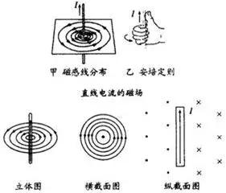
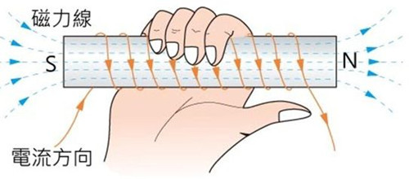
1.常见磁场：

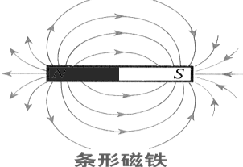
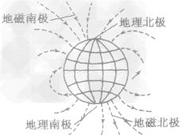

南
北
赤道

地磁场：（赤道上的避雷针、竖直入射的带电粒子受力，飞机水平飞行时机翼电势高低）
南半球，水平方向分量朝北，竖直方向向上。
北半球，水平方向分量朝北，竖直方向向下。
赤道：水平朝北（无竖直分量）
2.磁场叠加：
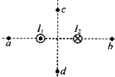
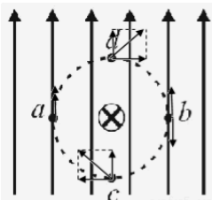

3.电磁相互作用：
磁磁作用：同名相斥，异名相吸
电磁作用：方法一：左手定则 方法二：等效法
电电作用：方法一：左手定则 方法二：等效法 方法三：同向相吸，异向相斥
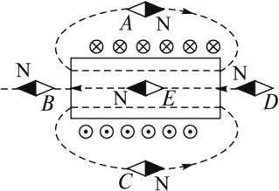
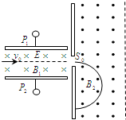
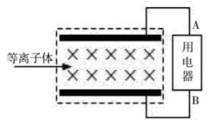
速度选择器
磁流体发电机
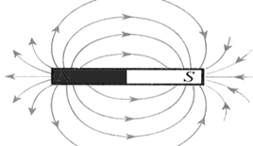
I
I
4.常见电磁仪器：
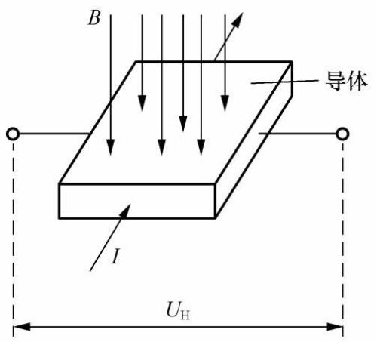
速度选择器：$\frac{\text{qU}}{d}={\text{qv}}_{0}B$
霍尔效应
磁流体发电机：稳定时$\frac{\text{qU}}{d}={\text{qv}}_{0}B$，其中$U$是电动势。
霍尔效应：$\frac{\text{qU}}{d}={\text{qv}}_{0}B$，如图，若是正载流子运动形成电流，则上表面电势高，若是负载流子运动形成电流，上表面电势低。

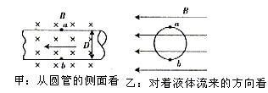
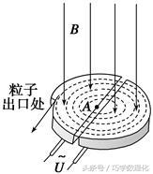
电磁流量计：与霍尔效应不同的是液体中的正、负离子朝一个方向运动，正离子受洛仑兹力向下，负离子受力朝上，所以b点电势高，稳定时$\frac{\text{qU}}{D}={\text{qv}}_{0}B$，流量$Q=v_{0}S=\frac{π\text{UD}}{4B}$。
电磁流量计
回旋加速器
回旋加速器：
A．带电粒子在磁场中偏转的周期与电场变化的周期相同，$T=\frac{2πm}{\text{qB}}$
B．带电粒子在电场中加速一次，在磁场中偏转半个周期再次进入电场加速，由于偏转时间远大于加速时间，所以加速一次的时间为$\frac{T}{2}=\frac{πm}{\text{qB}}$。
C．带电粒子在电场中加速一次，获得的动能（速度）为$E_{k1}=\text{qU}=\frac{1}{2}{\text{mv}}_{1}^{2}$，偏转半径$r_{1}=\frac{{\text{mv}}_{1}}{\text{qB}}=\frac{\sqrt{2\text{mqU}}}{\text{qB}}$。
带电粒子在电场中加速n次，获得的动能（速度）为$E_{\text{kn}}=\text{nqU}=\frac{1}{2}{\text{mv}}_{n}^{2}$，偏转半径$r_{n}=\frac{{\text{mv}}_{n}}{\text{qB}}=\frac{\sqrt{2{\text{mE}}_{\text{kn}}}}{\text{qB}}=\frac{\sqrt{2\text{nmqU}}}{\text{qB}}$。
D．带电粒子在加速器中加速，能获得的最大动能$E_{k\text{max}}=\frac{q^{2}B^{2}R_{D}^{2}}{2m}$，特定粒子由磁场B和盒子半径R决定，电压U的大小不影响最大动能，只会影响加速次数及运动的总时间。
E．带电粒子在加速器中运动的总时间$t=n\frac{πm}{\text{qB}}$
5．安培力问题：
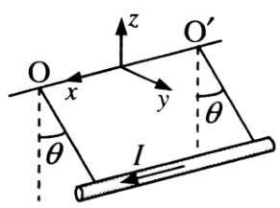
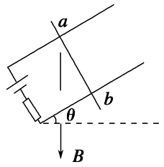
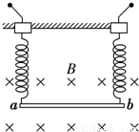

$$2{\text{kx}}_{1}+\text{BIL}=\text{mg}$$
$$2{\text{kx}}_{2}=\text{BIL}+\text{mg}$$
$$2k(x_{2}−x_{1})=2\text{BIL}$$
求磁场的极值
求磁场的取值范围

6.带电粒子在磁场中的匀速圆周运动：
A．直边界磁场中，入射角与出射角等大。
B．圆边界磁场中，沿半径入射，沿半径出射。
C．圆边界磁场中，若偏转半径等于磁场半径，平行入射会聚一点出射，同一点不同方向入射，平行出射。

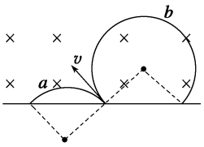
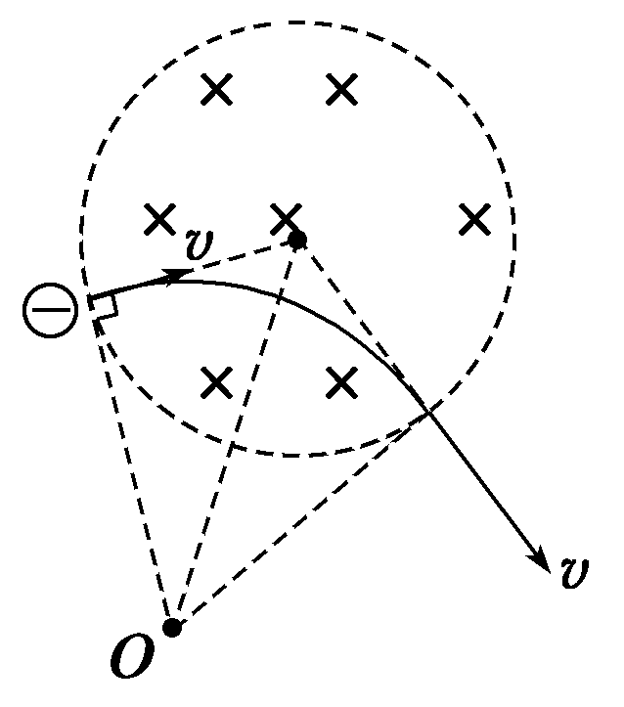
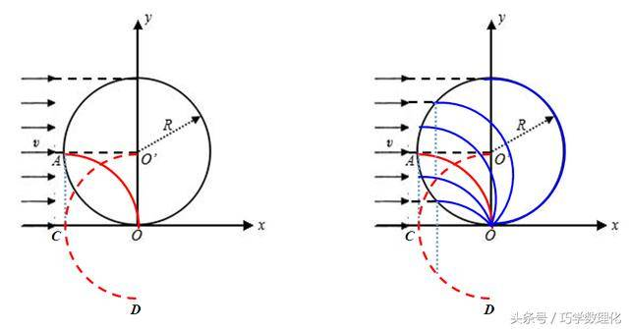
直边界磁场
圆边界磁场
圆边界磁场：两半径相同

7.带电粒子在复合场中运动：
A．带电小球在重力场、匀强电场、匀强磁场中做匀速圆周运动，则有重力与电场力($\text{qE}=\text{mg}$)平衡。
B. 质量为m带电量为+q的小球套在竖直放置的绝缘杆上，球与杆间的动摩擦因数为μ。匀强电场和匀强磁场的方向如图所示，电场强度为E，磁感应强度为B。小球由静止释放后沿杆下滑。设杆足够长，电场和磁场也足够大， 求运动过程中小球的最大加速度和最大速度。(注意N方向的变化或者二者分离的临界)
$$N+\text{qvB}=\text{qE}……$$
$$\text{mg}−μN=\text{ma}……$$
随着$v$增大，$N$减小，当$\text{qvB}=\text{qE}$时，
$$a=a_{\text{max}}=g$$
之后洛仑兹力大于电场力，$N$反向，有
$$\text{qvB}=\text{qE}+N……$$
随着$v$增大，$N$增大，当$a=0$时，
$$v=v_{\text{max}}=\frac{\text{mg}+μ\text{qE}}{μ\text{qB}}$$

